التخطيط والتدريب في السباحة المحاضرة الحادية عشر
مفهوم التخطيط وتدريب في السباحة:
هو تحديد الأعمال و الأنشطة وتقدير الموارد واختيار أفضل السبل لاستخدامها من اجل تحقيق أهداف معينة، وهو التنبؤ الذي سيكون عليه المستقبل للسباح وهو أقصر الطرق وأكثرها ضمانا واقلها تكلفة لتحقيق المستويات الرياضية العالية.
إن التخطيط هو أساس للوصول إلى أي هدف يتطلب تحقيقه، وهو عنصر مهم في نجاح العملية التدريبية بأكملها من أجل الوصول إلى أفضل إنجاز.
-2 خطوات بناء التخطيط السنوي :
قبل البدء بخطوات بناء الخطة السنوية يجب على المدرب أن يقوم بالأتي:
- تحليل العوامل المؤثرة في التخطيط السنوي وهي:
- المستوى المهاري للسباحين.
- مستوى اللياقة البدنية للسباحين.
- الإمكانات والأجهزة التدريبية المتاحة.
- مكان التدريب والأزمنة المتاحة للتدريب.
- مناهج المشاركات السنوي للاتحاد أول الجامعة أول المدرسة في البطولات.
- الحالة الصحية للسباحين.
- تحديد أهداف البرنامج التدريبي للخطة السنوية.
- تحديد محتوى البرنامج التدريبي.
- ترتيب محتويات التدريبي بحيث يحقق الأهداف الرئيسية.
-تقويم مستوى السباحين قبل البدء بالموسم التدريبي من خلال بطولة أو اختبارات عن طريق الاستكشاف و الاختبارات و القياس ودراسة سجلات الأرقام.
الخطوة الأولى: تحديد نوع المرحلة التدريبية الأولى المطلوب تنفيذها وبرمجتها ) كمرحلة الإعداد للتحمل العام أو الخاص أو مرحلة المنافسات( يجب أن يتوقع المدرب المكلف بأن يكلف بتسلم التدريب في أي مدة من مراحل التدريب.
الخطوة الثانية: تحديد عدد أسابيع المدة التدريبية ) مثلا عدد أسابيع مدة الإعداد 8 أسابيع(.41
الخطوة الثالثة: تحديد عدد الوحدات التدريبية الأسبوعية ) مثلا 5 وحدات تدريبية بالأسبوع(.
الخطوة الرابعة: تحديد عدد الاختبارات و البطولات الرسمية و التجريبية خلال المدة ) مثلا عددها 6 اختبارات وبطولات(.
الخطوة الخامسة: تحديد زمن كل وحدة تدريبية ) زمن التدريب الأرضي وزمن التدريب المائي( وأزمنة الاختبارات و البطولات والراحة خلال الأسابيع.
الخطوة السادسة: تحديد مجموع الأزمنة وحجم التدريب بالكيلومترات التي يقطعها السباح لغرض تطوير اللياقة البدنية للسباح خلال الأسابيع المخصصة.
الخطوة السابعة: توزيع تمارين التدريب لتطوير التحمل الخاص أو السرعة أو التحمل العام أو التمارين الخاصة بالسباقات خلال الأسابيع.
فعلى المدرب معرفة كم قمة يتطلب منه المشاركة بها بشكل فعلي وفي ضوء ذلك يقوم بتقسيم الخطة السنوية إلى خطة موسمية أول فصلية.
-3 الخطة الموسمية أو الفصلية:
بعد أن يطلع المدرب على برنامج المشاركات للبطولات الرسمية للجهة المعنية ويعتمد نظام القمم في بناء الخطة السنوية يقوم بتقسيم الخطة السنوية إلى خطط موسمية أو فصلية تتضمن أوقات تدريبية وهي:
1-3 مرحلة الإعداد العام: إن الغرض الرئيس من هذه المدة التدريبية هو بناء قاعدة أساسية للتحمل والقوة، والمرونة، والتحمل النفسي أي بناء عناصر اللياقة البدنية وتحسين وتطوير الأداء الفني للسباح، وهي مدة الاستيعاب للتدريب ذو الشدة العالية وتستمر هذه المدة ما بين 6 إلى 10 أسابيع. يعطي في هذه المدة تمارين اللياقة البدنية بشكل عام للسباح و التأكيد على تمارين الرجلين والذراعين وتمارين التحمل العام والأساسي للتخصص وتتميز هذه المدة بأحجام تدريبية عالية ذات شدة متوسطة، وتزداد تمارين السرعة ذات الشدة العالية تدريجيا مع انتهاء هذه المدة. وتشمل الوحدة التدريبية اليومية على 60 % تمارين تحمل يعتمد على المسافات الطويلة 20 % تمارين تحمل تعتمد على المسافات القصيرة 20 % على تمارين القوة والتكنيك والمرونة والتمارين الأرضية. وقد تختلف هذه النسب بحسب قابلية السباح وتخصصه. يتم استخدام الأجهزة الحديثة بالصور في هذه المرحلة لغرض تصحيح التكنيك ) الأداء الفني( في هذه المدة حتى يكون السباح جاهز لدخول المرحلة اللاحقة.42
2-3 مرحلة تدريب التحمل الخاص: أن الغرض الرئيس من هذه المدة التدريبية هو بناء التحمل الخاص
بالسباح وتتصف هذه المرحلة بالشدة العالية والتخصص ويصل التدريب الهوائي في أعلى مستوى له وتزداد كمية التحمل الخاص بالسباح. فيما تستمر تمارين الأرضية وتمارين المقاومة والمرونة للسباح.
تستغرق مدة التدريب الخاص ما بين 8 إلى 12 أسبوع التي تبدأ بزيادة شدة التحمل تدريجيا. تعطى في هذه
المرحلة تمارين السرعة بالمساعدة . تتضاعف تمارين السرعة في نهاية هذه المدة وتعطى تمارين الإعداد النفسي في هذه المرحلة كون السباح يعانون التوتر والملل من ضغط التدريب العالي. وتعطى تمارين الاسترخاء التي يؤديها السباحين بأنفسهم وكذلك تمارين التصور الحركية. يتم في هذه المرحلة التأكد على إعطاء التمارين كل بحسب تخصصه.
مرحلة تدريب المنافسات ) السباقات(: تستغرق هذه المدة ما بين 4 إلى 8 أسابيع يتم التأكيد فيها على
تمارين السرعة والتخصص والتمارين اللاهوائية ، ويتضمن التدريب تمارين مشابهة للمسابقات مع المحافظة على حجم تحمل مناسب للمحافظة على التحسن والتطور الذي أنجز في المرحلة السابقة.
يجب تقليل حجم الحمل التدريبي في أخر أسبوعين من هذه المدة لزيادة شدة الحمل و التأكيد على التمارين اللاهوائية. و يتم إعطاء راحة كافية. بينما يتم إعطاء سباحي المسافات المتوسطة والطويلة تمارين ذات شدة عالية مع تكرارات كثيرة براحة بينية قليلة لزيادة القدرة اللاهوائية والقدرة الهوائية للسباح.
الاستمرار بإعطاء التمارين الأرضية والمرونة واستخدام تمارين المقاومة والقفز لتحسين القوة العضلية مع إعطاء تمارين نفسية لتجنب التوتر والخوف أثناء السباقات.
4-3 المرحلة الانتقالية ) الراحة الايجابية(: وهي المدة التي تستغرق بين 0 إلى 9 أسابيع وتتضمن تخفيض
الحجم والشدة ولإعطاء راحة ايجابية وتغيير جو المسبح بأن يمارس العاب ورياضات أخرى .

نموذج لوحدة تدريبية خاصة بإحدى فرق السباحة للناشئين للمدرب سويلام بمدرسة سباحة .

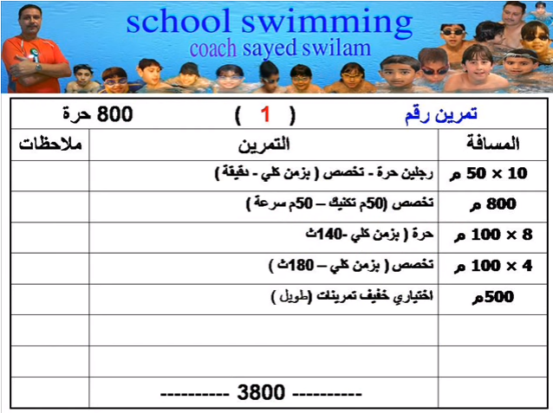
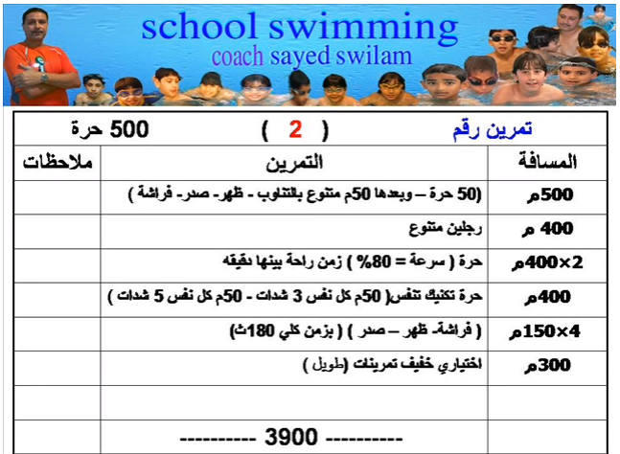

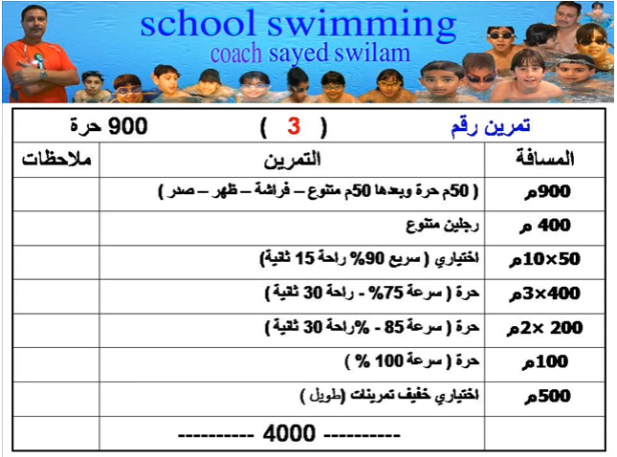
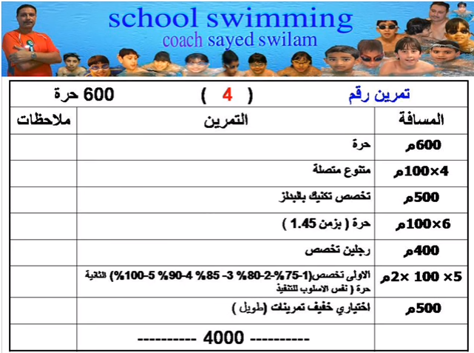

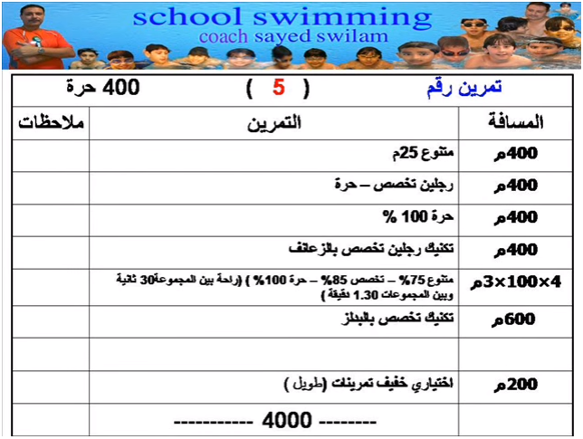
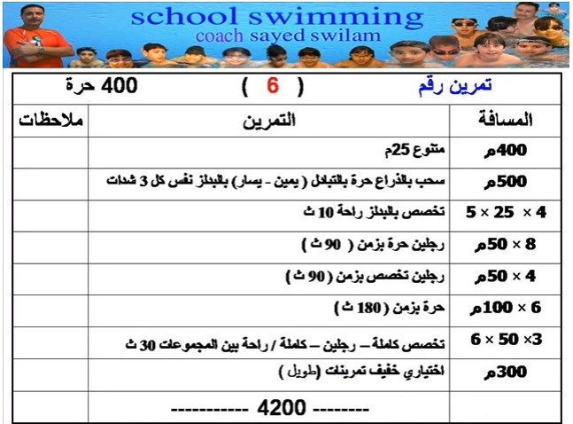

نموذج آخر لوحدة تدريبية في السباحة
